**Фото – отчет**

**«Сидим дома»**

**Группа «Котята»**

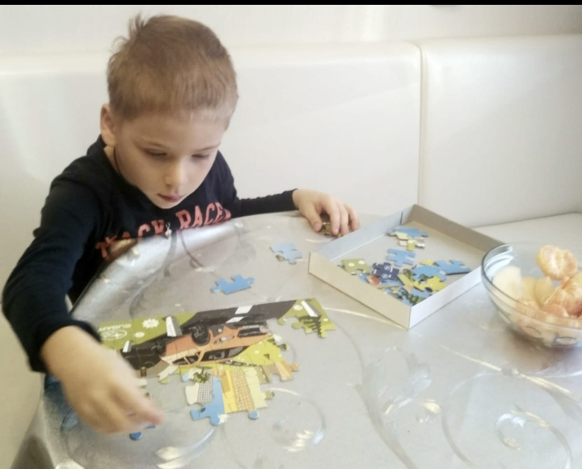

Ваня, собирает транспорт.

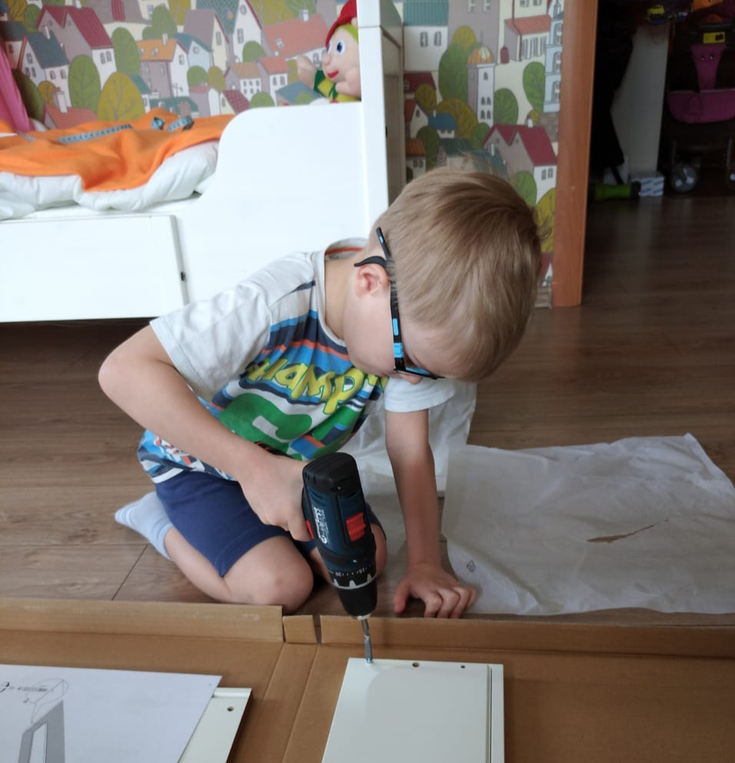

**Даниил, осваивает, новый инструмент… шуруповерт…в жизни пригодится**

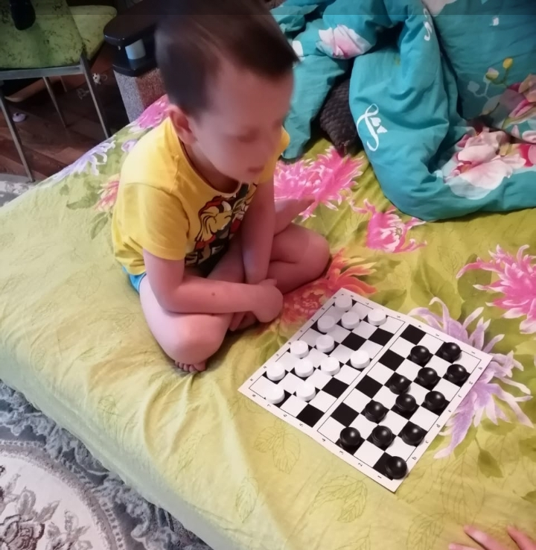

**Рома, в шашки играет.**

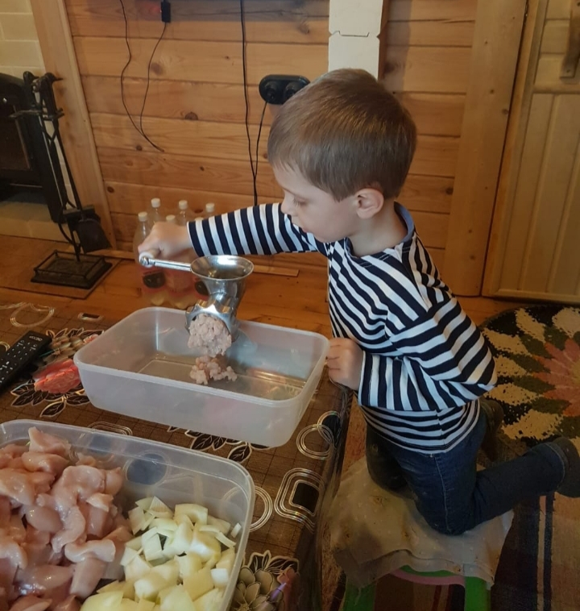

**Леня, ужин, для семьи готовит.**

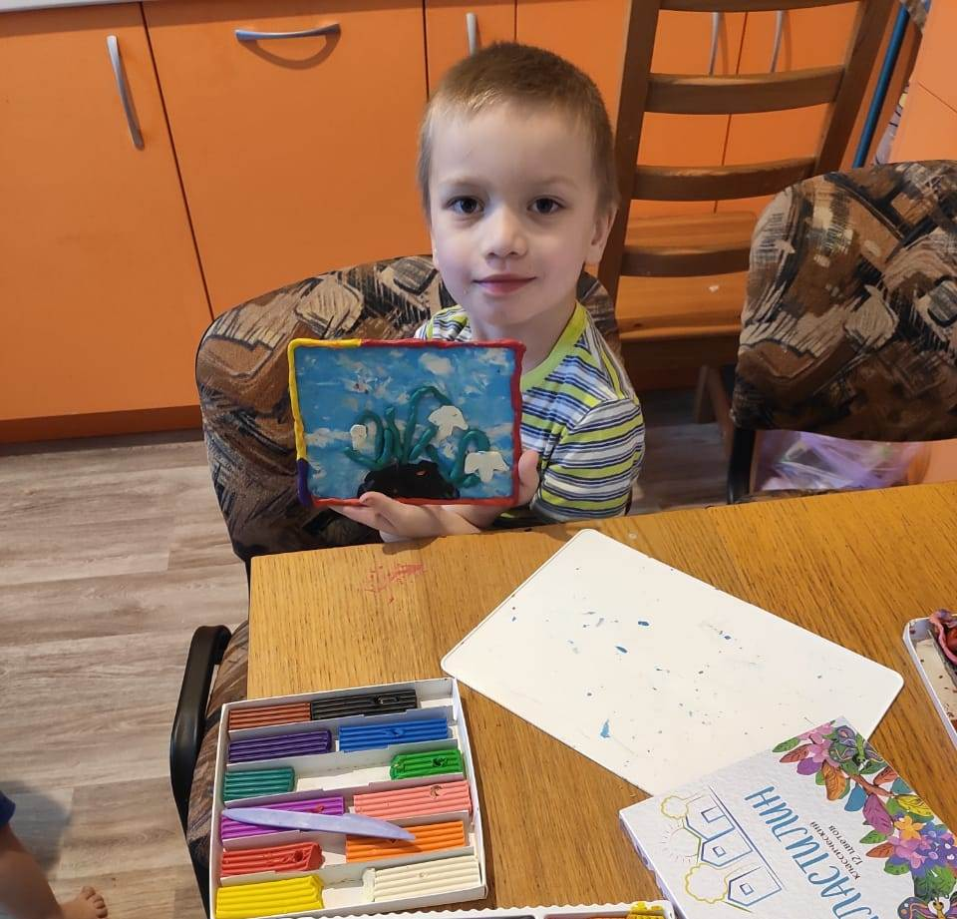

**Тимур, подснежники изобразил….**

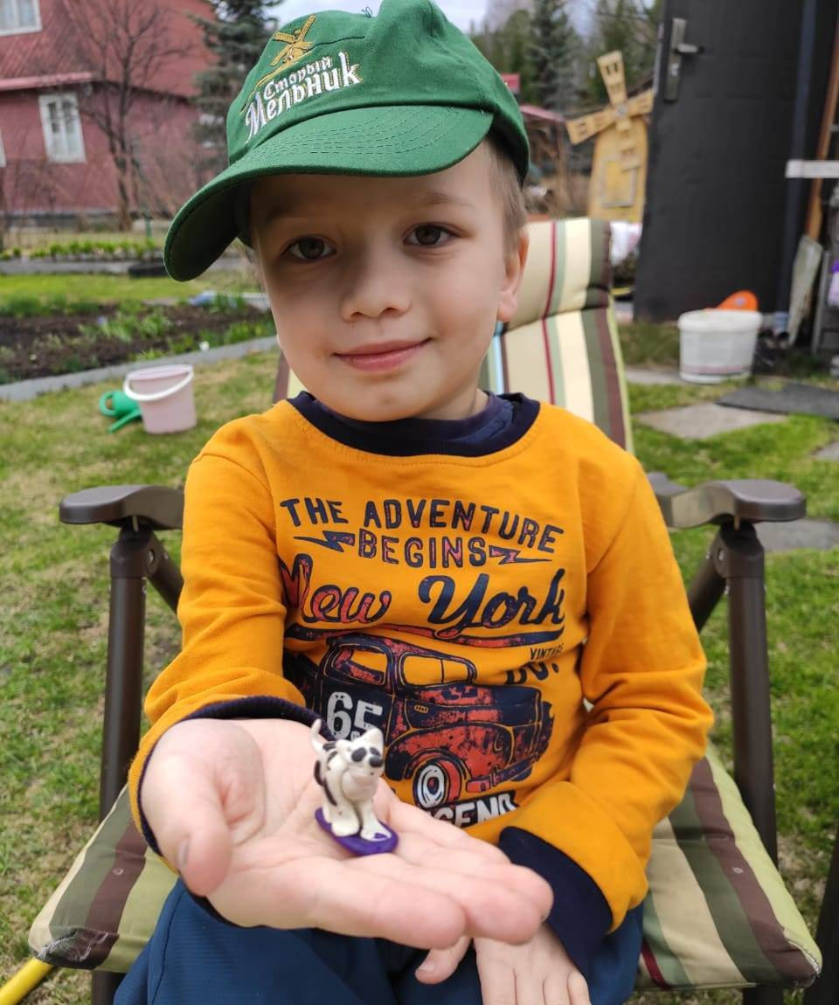

**Младший брат, попросил маленькую белую собачку…. «Пожалуйста, готово!»- ответил Тимур, и выполнил пожелание младшего брата.**

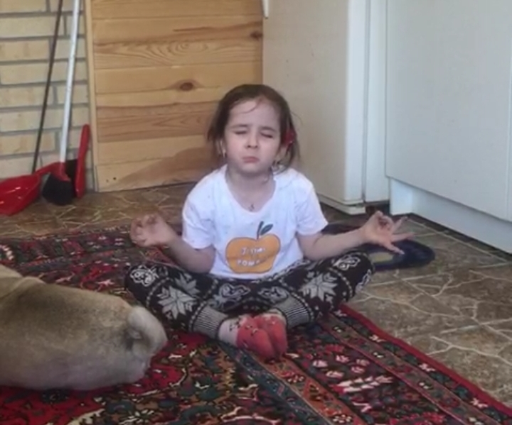

**Маруся, главный инструктор йоги, в семье….**

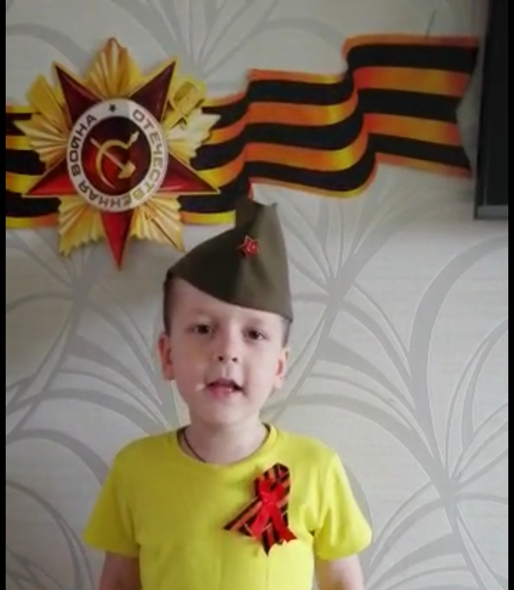

**Рома, готовится к празднику Победы.**

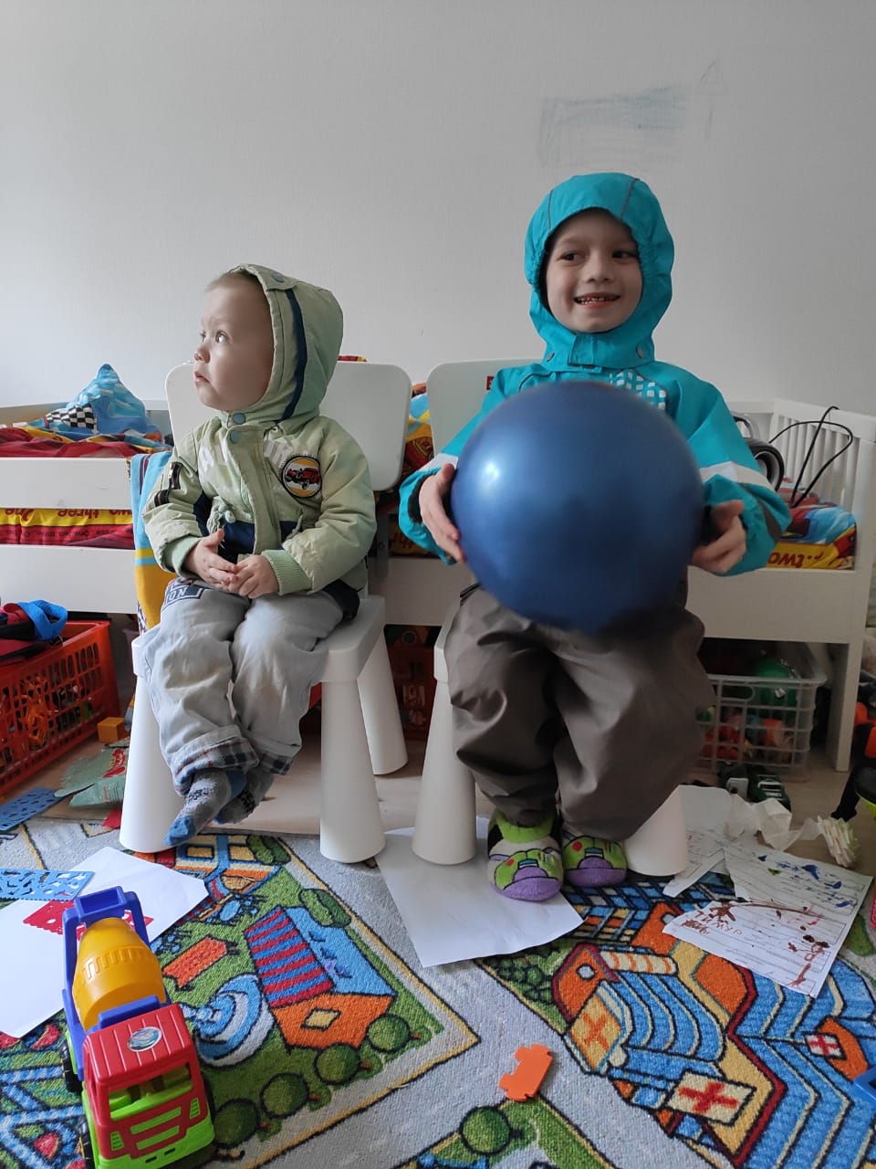

**Тимур, везет брата … в весенний лес…здорово, когда ты старший, за рулем!**

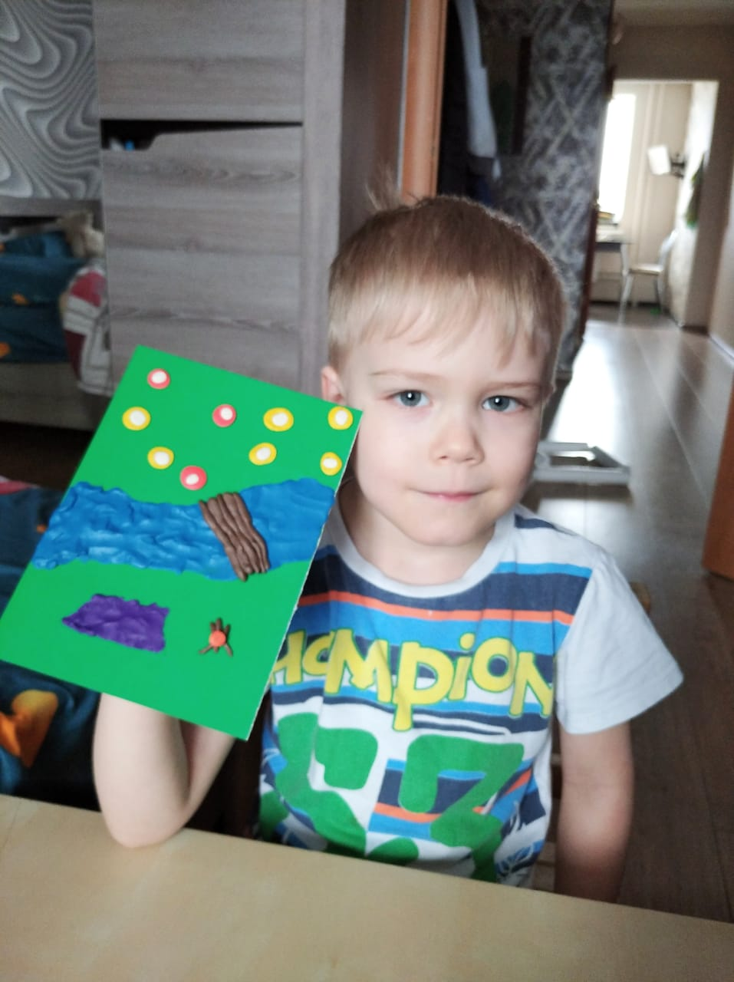

**Даниил, мечтает о путешествии …костер, река….**

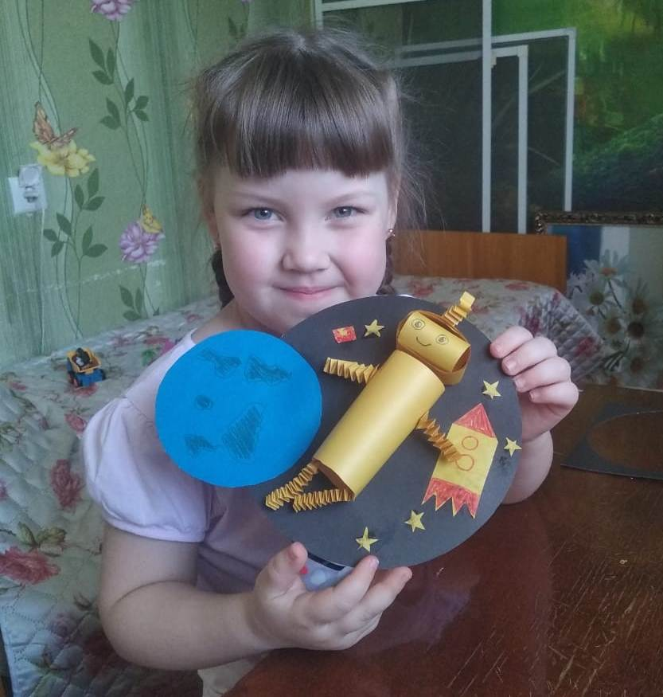

**Анюта, мечтает, космос изучать….**

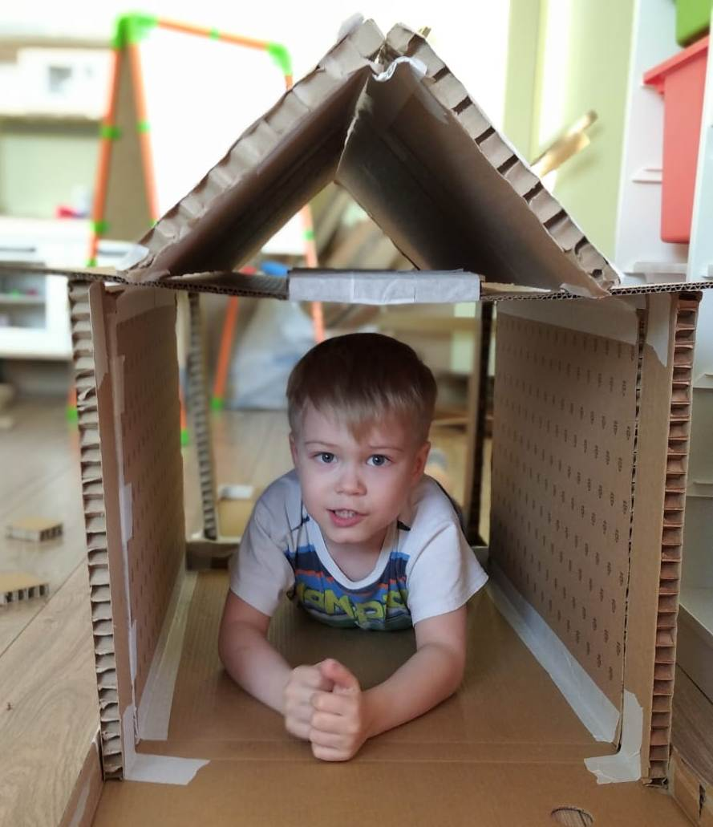

**Даниил…строитель, хоть куда…**

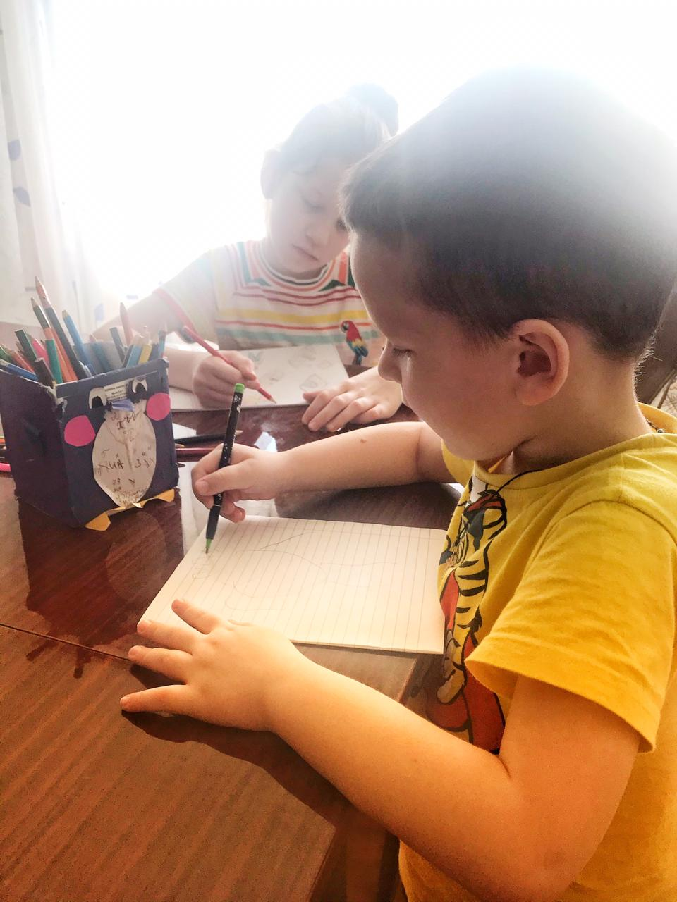

**Рома, рисует… старшая сестра помогает…**

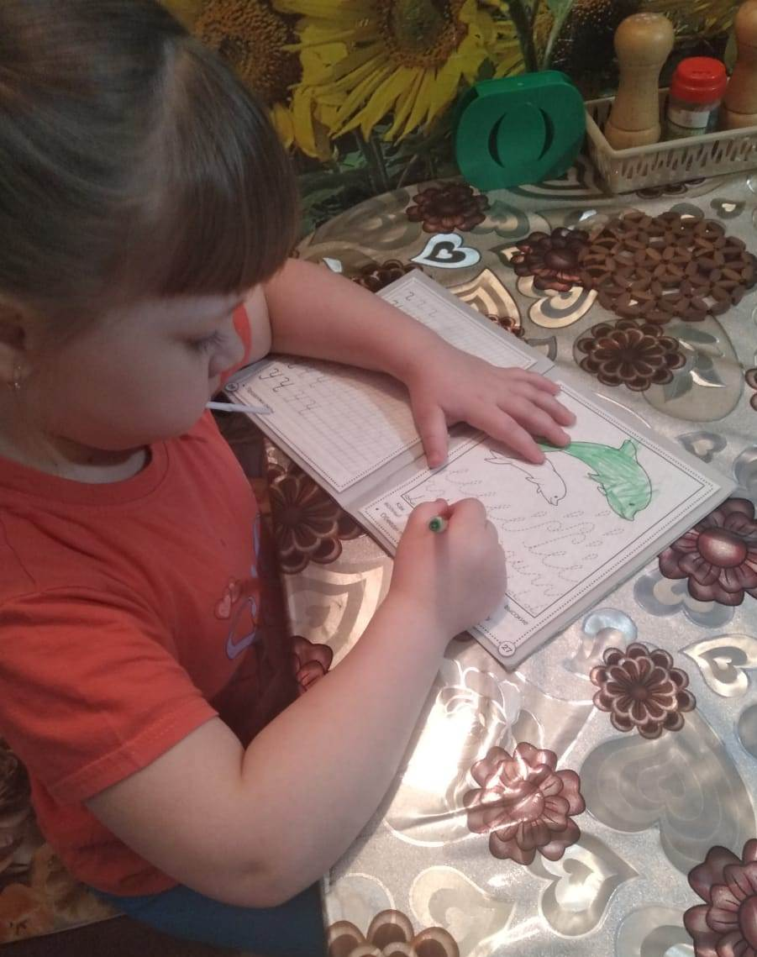

**Анна, руку тренирует…**

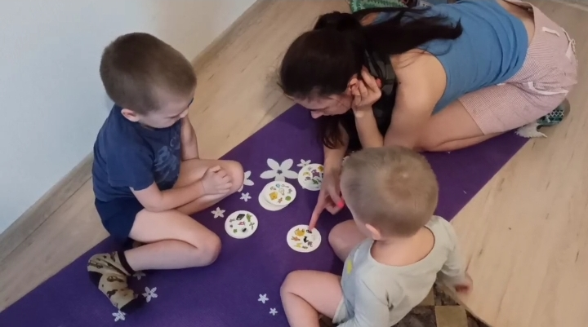

**Тимур: «Вместе здорово, играть! Что- то новое узнать!»**

**До новых встреч!!!**